УВЕДОМЛЕНИЕ
о проведении общественного обсуждения по внесению предложений и изменений в дизайн-проект детской площадки
Администрация Анучинского муниципального района уведомляет о проведении общественного обсуждения по внесению предложений и изменений в дизайн-проект детской площадки в соответствии с Порядком подготовки, обсуждения с заинтересованными лицами и утверждения дизайн-проектов благоустройства территории (утвержденным постановлением Анучинского муниципального района от 24.01.2020 № 44) Анучинского муниципального округа» на 2020-2024 годы.
Срок проведения общественного обсуждения: начало 17 февраля 2022 года, окончание 02 марта 2022 года.
Предложения по внесению предложений и изменений в дизайн-проект детской площадки направляются в письменном виде, путем направления ее:
нарочно в отдел жизнеобеспечения администрации Анучинского муниципального района по адресу: с. Анучино, ул. ул. Лазо, 6, второй этаж, кабинет № 16 по рабочим дням с 9 ч. 00 мин до 13 ч. 00 мин. и с 14 ч. 00 мин. до 17 ч. 00 мин.
Контактный телефон 91-3-61.
Рассмотрение поступивших предложений и замечаний будет осуществляться с 03 марта 2022 года на общем собрании в населенном пункте, которое подало заявку на участие в подпрограмме «Благоустройство территорий Анучинского муниципального округа» муниципальной программы «Формирование современной городской среды населенных пунктов на территории Анучинского муниципального округа» на 2020-2024 и эта заявка будет реализовываться на экономию, образовавшуюся от проведенных аукционных процедур.
Утверждение дизайн-проекта детской площадки будет на заседании общественной комиссии по осуществлению контроля за ходом выполнения муниципальной программы «Формирование современной городской среды на территории Анучинского муниципального округа» на 2020 - 2024 годы.
Дизайн-проекты детских площадок № 1,2,3, размещены на сайте администрации Анучинского муниципального округа.

№  п/п | Адрес территории | Наименование территории (объекта) | Вид работ | Срок выполнения работ
I. | Общественные территории
1. | с. Смольное,  ул. Угловая | общественная территория | установка детской площадки | 2022

Дизайн-проект №1
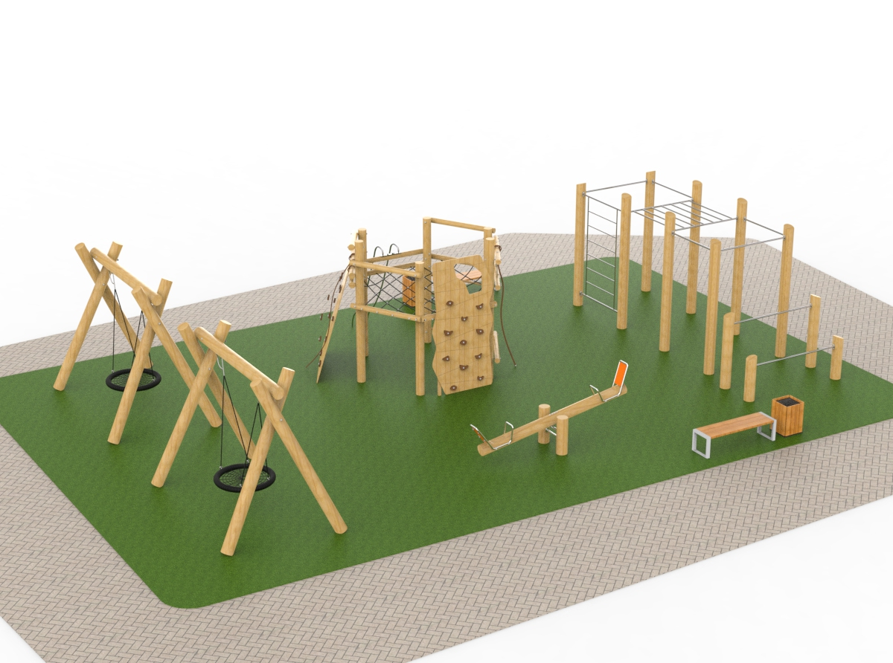

Дизайн-проект №2
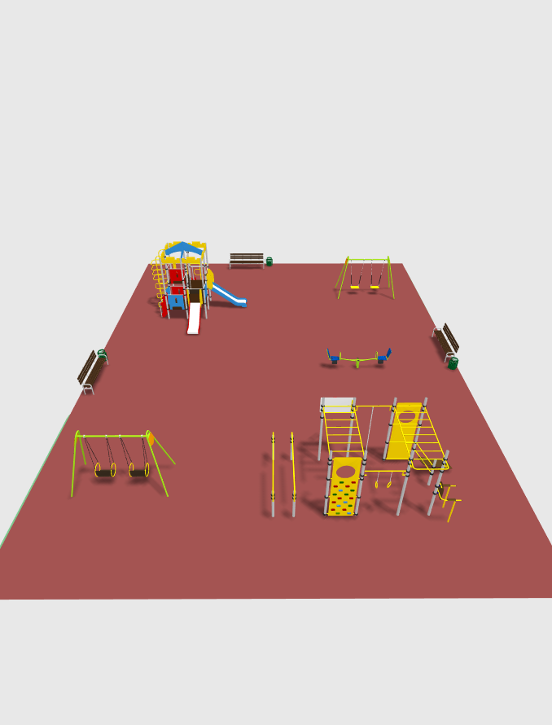
Дизайн-проект №3
